Reporte de Griegas con Bloomberg (OVME) – Estrategias con opciones
Actividad Clase 4 – Derivados | Equipo: Ariadna Alonso (A00764224) y Christian Colunga (A01280431) | Prof. Raymundo Díaz
Fecha de captura: 20/10/2026, ~17:10–17:20 h, terminal Bloomberg (EGADE). Módulo OVME – Valoración de opciones de acciones.

1. Parámetros de mercado y de valuación
Concepto | XOM US Equity | MSFT US Equity
Precio subyacente (Med) | USD 177.86 | USD 531.87
Vencimiento | 19/01/2027 (90 días) | 19/01/2027 (90 días)
Modelo / ejercicio | BS-disc., americano | BS-disc., americano
Tasa libre de riesgo (USD M-MKT) | 4.059% | 4.059%
Rendimiento por dividendo | 2.448% | 0.746%
Forward (Carry) | 178.5662 | 536.2181
Volatilidad implícita (BVOL) | ≈ 27.3%–28.8% según strike | ≈ 27.7%–28.6% según strike
Próximos resultados (earnings) | 30/10/2026 | 28/10/2026

Nota: ambos vencimientos incluyen la fecha de resultados trimestrales, por lo que la volatilidad implícita contiene una prima por evento. Bloomberg usa la volatilidad Ask para posiciones compradas y Bid para vendidas, lo que explica diferencias pequeñas entre legs del mismo strike.

2. Unidades de las Griegas en Bloomberg
- Delta (%): cambio del precio de la opción por 1 USD de movimiento del subyacente, expresado en % de la posición (54.50 ≈ 0.545).
- Gamma (%): cambio de la delta (en puntos porcentuales) ante un movimiento de 1% en el subyacente.
- Vega: cambio del precio por 1 punto de volatilidad (1%).
- Theta: pérdida de valor por día natural, en USD.
- Rho: cambio del precio por 1 punto base de tasa (por eso aparece 0.00–0.01).

3. Estrategias capturadas

3.1 XOM – Bull Call Spread (compra C177.5 / venta C180)
Qué es: se compra un call cercano al dinero y se vende un call más alto del mismo vencimiento. Es una apuesta alcista moderada con costo y riesgo limitados: la pérdida máxima es el débito pagado y la ganancia máxima es la diferencia de strikes menos el débito (2.50 − 1.52 = 0.98).
 | Leg 1: Compra C177.5 | Leg 2: Venta C180 | Total
Precio (USD) | 10.48 | −8.96 | 1.52
Delta (%) | 54.50 | −50.39 | 4.11
Gamma (%) | 2.8144 | −2.9380 | −0.1236
Vega | 0.35 | −0.35 | 0.00
Theta (día) | −0.05 | 0.05 | 0.00
Rho | 0.00 | 0.00 | 0.00

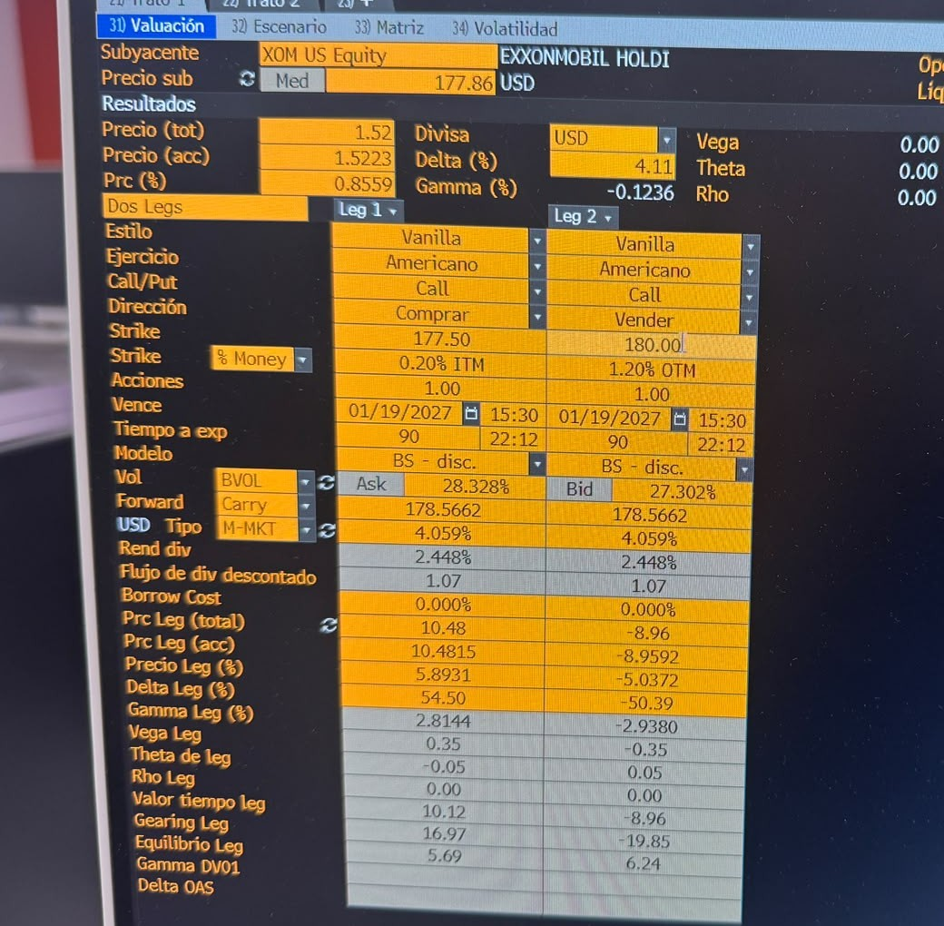
Captura OVME – XOM Bull Call Spread
Interpretación: las Griegas de ambas patas casi se cancelan. La delta neta es sólo 4.11% porque el spread está centrado en el precio actual (177.86 cae entre los dos strikes), así que gana poco por cada dólar que sube la acción hoy; su valor depende sobre todo de que XOM termine por encima de 180 al vencimiento. Vega y theta ≈ 0: el spread es prácticamente neutral a la volatilidad y al paso del tiempo, y la gamma ligeramente negativa indica que la delta disminuye si la acción sube (se acerca al strike vendido).

3.2 XOM – Bull Put Spread (compra P172.5 / venta P177.5)
Qué es: se vende un put más cercano al dinero y se compra un put más bajo como protección. Se recibe un crédito (1.93) y se gana si XOM se mantiene arriba de 177.5; la pérdida máxima es 5.00 − 1.93 = 3.07. Es una estrategia alcista con crédito.
 | Leg 1: Compra P172.5 | Leg 2: Venta P177.5 | Total
Precio (USD) | 7.34 | −9.26 | −1.93 (crédito)
Delta (%) | −38.47 | 46.59 | 8.11
Gamma (%) | 2.7390 | −3.0187 | −0.2797
Vega | 0.34 | −0.35 | −0.01
Theta (día) | −0.05 | 0.05 | 0.00
Rho | 0.00 | 0.00 | 0.00

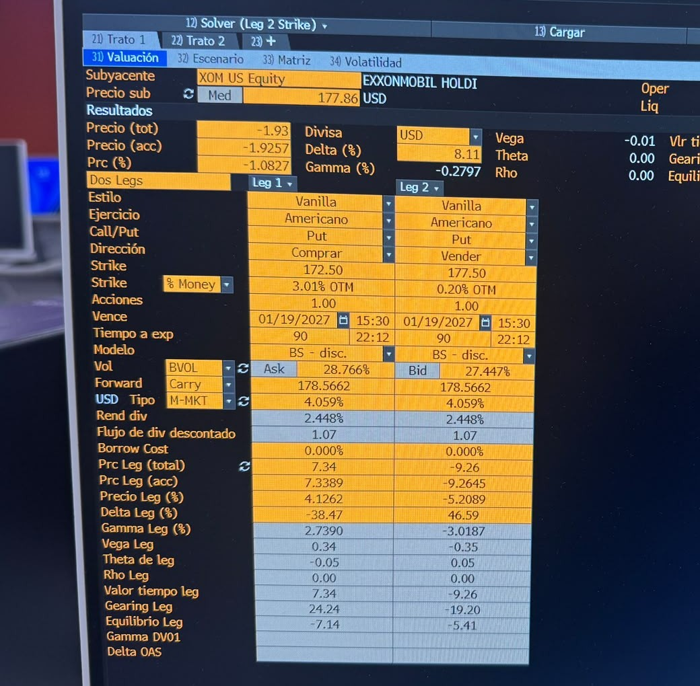
Captura OVME – XOM Bull Put Spread
Interpretación: delta neta positiva de 8.11% (se beneficia de alzas) y gamma negativa: si XOM cae hacia 177.5 la posición pierde más rápido. Vega ligeramente negativa (−0.01): el spread gana si baja la volatilidad. El theta es ≈ 0 pero favorable al vendedor (la pata corta se desvaloriza un poco más rápido que la larga).

3.3 XOM – Put largo (P176.22, 0.92% OTM)
Qué es: compra de un put. Funciona como protección (put protector) de una posición larga en XOM: limita la pérdida a la baja pagando una prima.
 | Put largo K=176.2237
Precio (USD) | 8.95
Delta (%) | −44.40
Gamma (%) | 2.8872
Vega | 0.35
Theta (día) | −0.06
Rho | 0.00

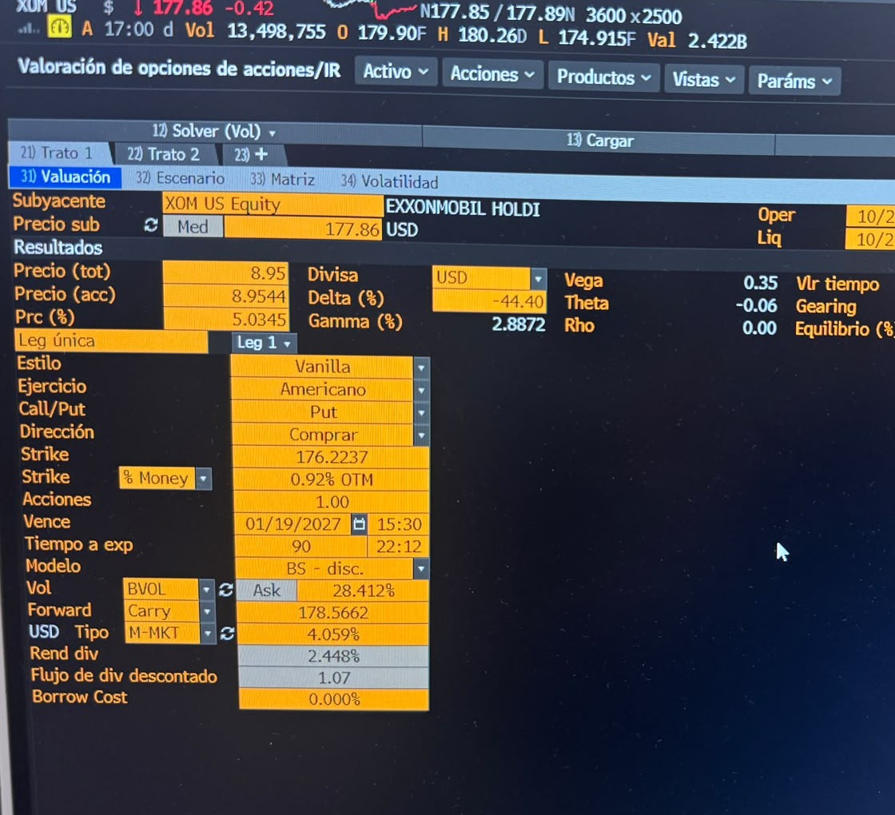
Captura OVME – XOM put largo
Interpretación: delta −44.40% (sube de valor ~0.44 USD por cada dólar que cae XOM), gamma positiva (la protección se vuelve más efectiva cuanto más cae) y vega positiva (se beneficia de aumentos de volatilidad, p. ej. alrededor de los resultados del 30/10). Theta −0.06/día: el costo diario de mantener la protección. Combinado con 100 acciones de XOM (delta +100), la delta neta sería ≈ +55.6 por cada 100 acciones.

3.4 MSFT – Bull Call Spread (compra C530 / venta C535)
Qué es: igual que 3.1 sobre MSFT. Débito 3.22; ganancia máxima 5.00 − 3.22 = 1.78; pérdida máxima 3.22.
 | Leg 1: Compra C530 | Leg 2: Venta C535 | Total
Precio (USD) | 33.07 | −29.85 | 3.22
Delta (%) | 56.10 | −53.42 | 2.68
Gamma (%) | 2.7769 | −2.8745 | −0.0977
Vega | 1.04 | −1.05 | −0.01
Theta (día) | −0.16 | 0.16 | 0.00
Rho | 0.01 | −0.01 | 0.00

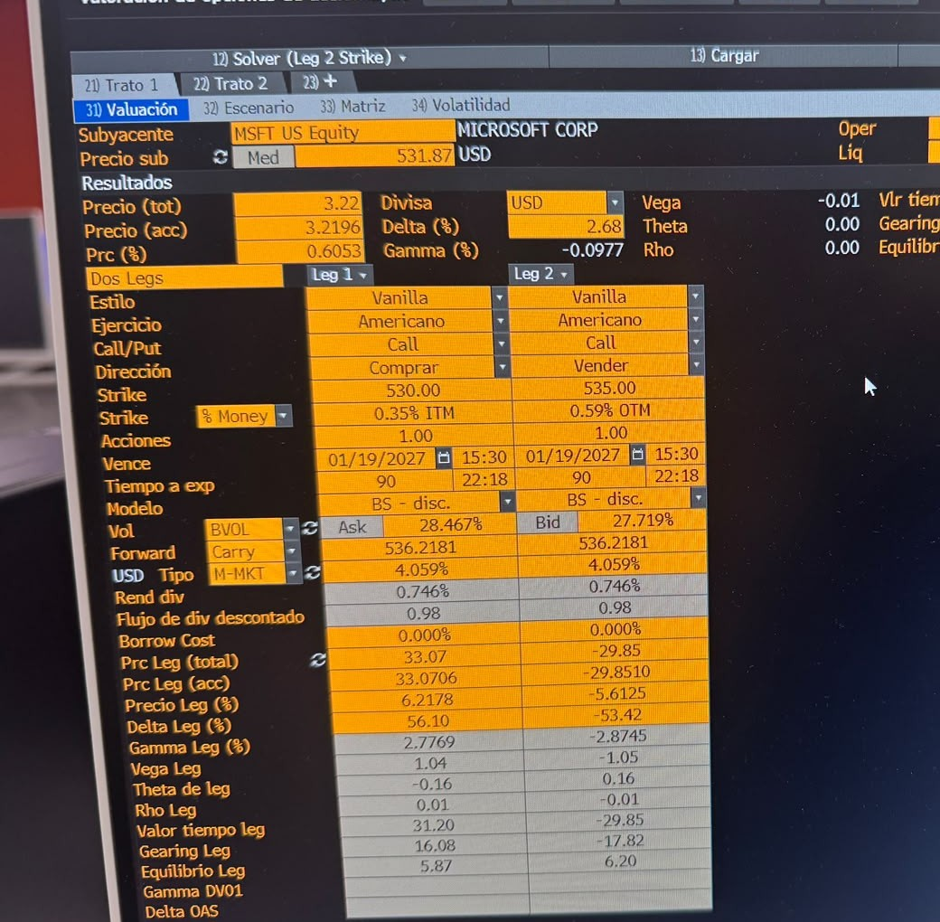
Captura OVME – MSFT Bull Call Spread
Interpretación: mismo patrón que XOM. Con strikes tan cercanos al precio (531.87) el spread tiene delta, vega y theta casi nulos; es una apuesta de “quedar arriba de 535” con costo acotado.

3.5 MSFT – Long Straddle (compra C y P en el mismo strike)
Qué es: compra simultánea de call y put con el mismo strike y vencimiento. Gana si el subyacente se mueve mucho en cualquier dirección; el punto de equilibrio es strike ± prima total. Se capturaron dos versiones (K=527 y K=532.5).
 | C532.5 (compra) | P532.5 (compra) | Total K=532.5
Precio (USD) | 31.73 | 28.48 | 60.22
Delta (%) | 54.76 | −46.21 | 8.55
Gamma (%) | 2.8001 | 2.9029 | 5.7030
Vega | 1.05 | 1.05 | 2.10
Theta (día) | −0.16 | −0.17 | −0.33
Rho | 0.01 | −0.01 | 0.00

 | C527 (compra) | P527 (compra) | Total K=527
Precio (USD) | 34.70 | 25.95 | 60.64
Delta (%) | 57.63 | −43.21 | 14.42
Gamma (%) | 2.7490 | 2.8431 | 5.5920
Vega | 1.04 | 1.04 | 2.07
Theta (día) | −0.16 | −0.17 | −0.33
Rho | 0.01 | −0.01 | 0.00

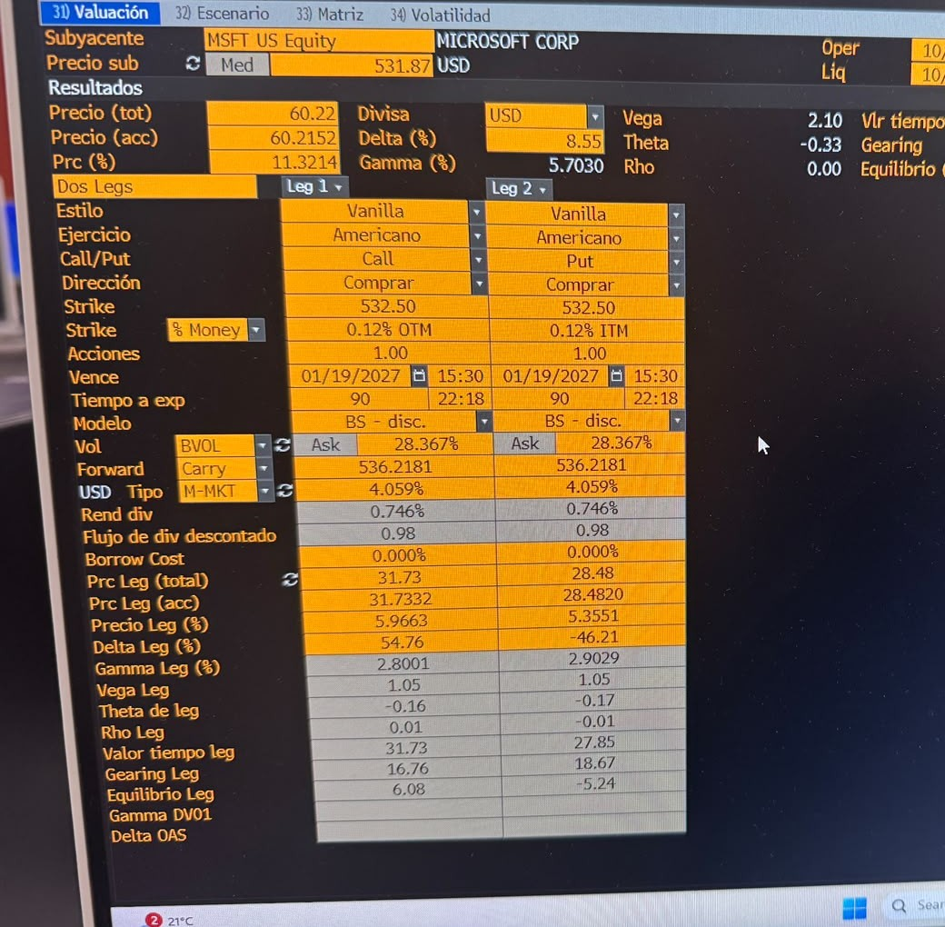
Captura OVME – MSFT Straddle K=532.5
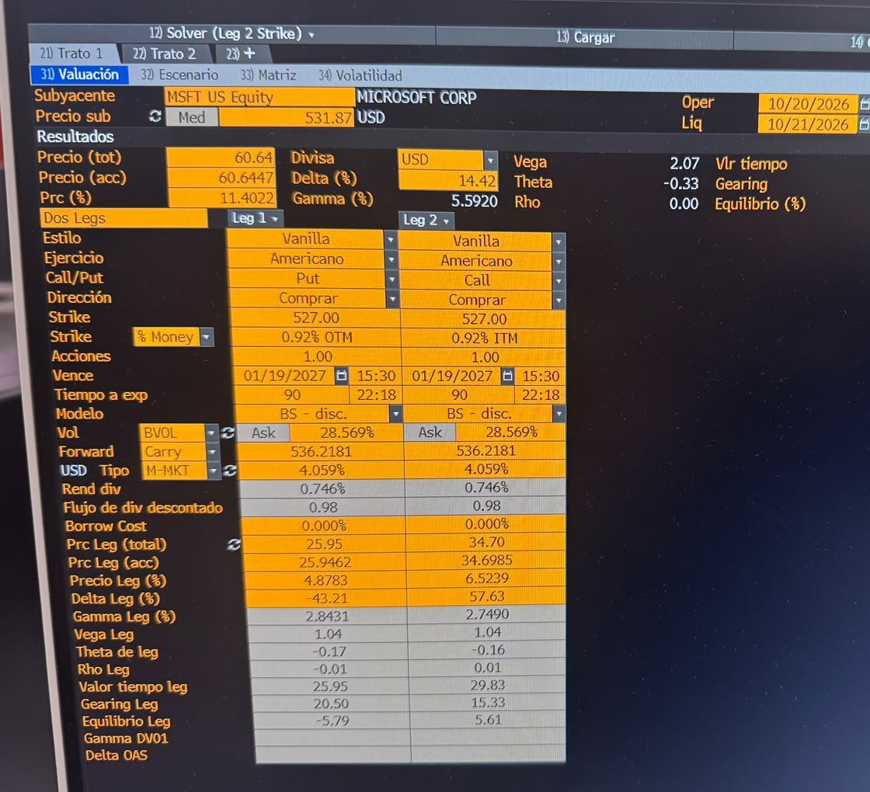
Captura OVME – MSFT Straddle K=527
Interpretación: es la estrategia “larga en volatilidad”. Delta casi neutra (8.55% con K=532.5; 14.42% con K=527, más sesgada al alza porque el call queda ITM), gamma y vega fuertemente positivas (5.70 y 2.10) y theta negativa (−0.33 USD/día, ≈ −0.55% del costo por día). Si MSFT se mueve más de ~60 USD (≈ 11.3%) hacia arriba o abajo antes del 19/01/2027, la posición gana. El evento de resultados del 28/10 es el catalizador natural, pero también está incorporado en la volatilidad implícita (≈ 28.4%), por lo que el movimiento debe superar lo que el mercado ya espera.

3.6 MSFT – Call largo (C532.5)
 | Call largo K=532.5
Precio (USD) | 31.73
Delta (%) | 54.76
Gamma (%) | 2.8001
Vega | 1.05
Theta (día) | −0.16
Rho | 0.01

Interpretación: delta ≈ 0.55 (cercana a ATM), vega y gamma positivas, theta −0.16/día. Es la pata base de las demás estrategias de MSFT (spread y straddle).

3.7 Gráficas de escenario (OVME – pestaña Escenario)
Qué muestran: el eje Y de la derecha es la ganancia/pérdida de la estrategia en función del precio del subyacente (eje X), calculada en tres fechas: 21/10/2026 (morada), 05/12/2026 (naranja) y al vencimiento 19/01/2027 (verde). La curva azul-turquesa es la densidad de probabilidad del precio al vencimiento (lognormal implícita en la volatilidad) y la línea blanca es el nivel de equilibrio (cero).
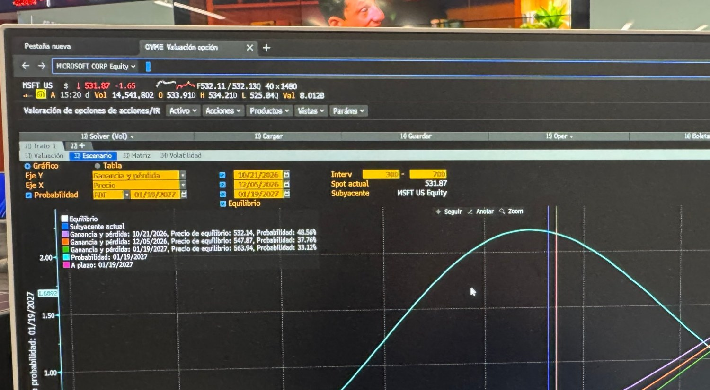
Escenario OVME – MSFT call largo K=532.5 (rango 300–700)
MSFT call largo 532.5: al vencimiento la pérdida está limitada a la prima (31.73) para cualquier precio debajo de 532.5, y la ganancia crece 1 a 1 por encima. El precio de equilibrio al vencimiento es 563.94 (≈ 532.5 + 31.73) y Bloomberg estima una probabilidad de 33.12% de terminar por encima. Las curvas de fechas anteriores (morada/naranja) quedan por encima de la verde a la izquierda del strike: ahí se ve el valor temporal (theta) que la opción pierde conforme se acerca el vencimiento. Equilibrios intermedios: 532.14 (21/10) y 547.87 (05/12).
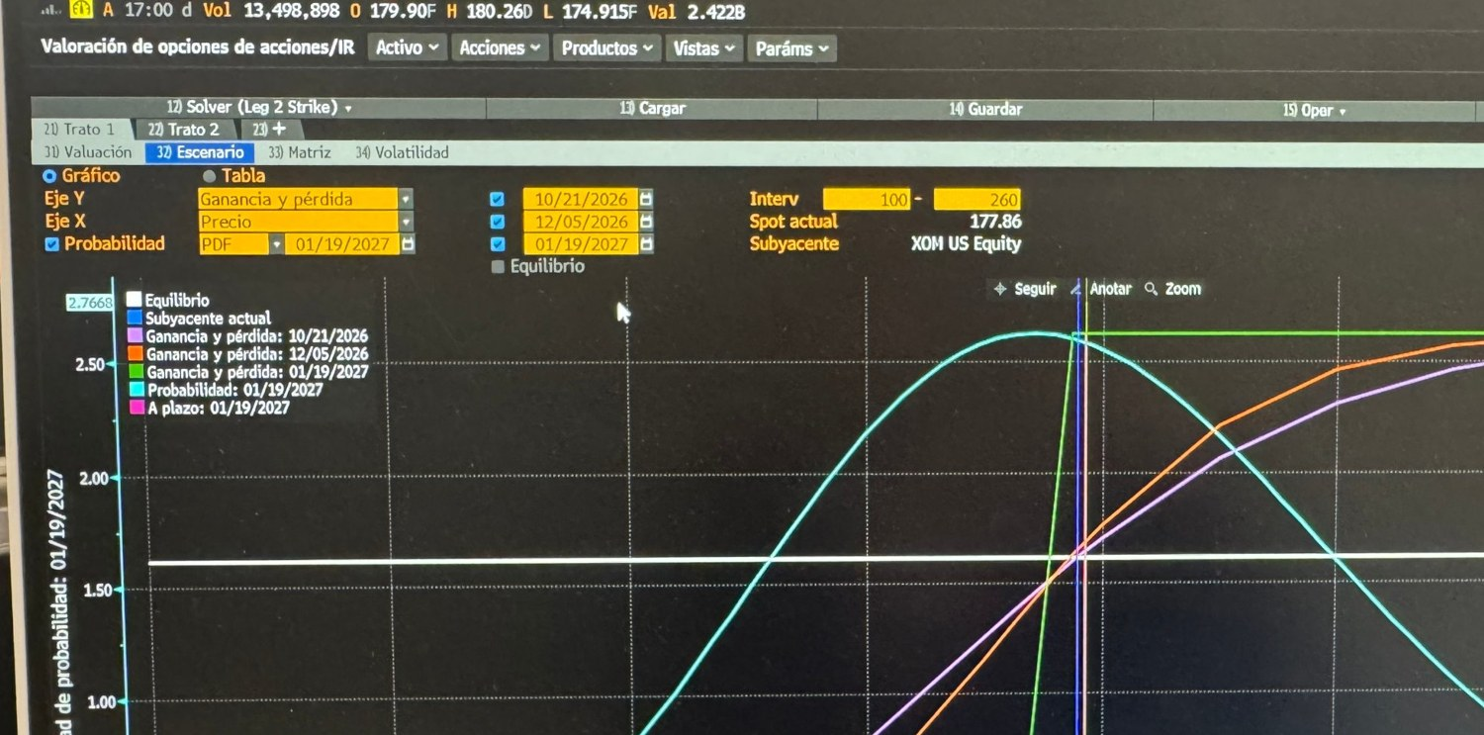
Escenario OVME – XOM bull put spread 172.5/177.5 (rango 100–260)
XOM bull put spread: la curva verde (vencimiento) es una escalera: pérdida máxima constante por debajo de 172.5, tramo creciente entre 172.5 y 177.5 y ganancia máxima constante por encima de 177.5 (el crédito de 1.93). Es la forma típica de un spread vertical: riesgo y ganancia acotados. Las curvas de fechas anteriores son más suaves porque todavía conservan valor temporal. La densidad de probabilidad muestra que gran parte de la masa de probabilidad queda a la derecha de 177.5, es decir en la zona de ganancia máxima.
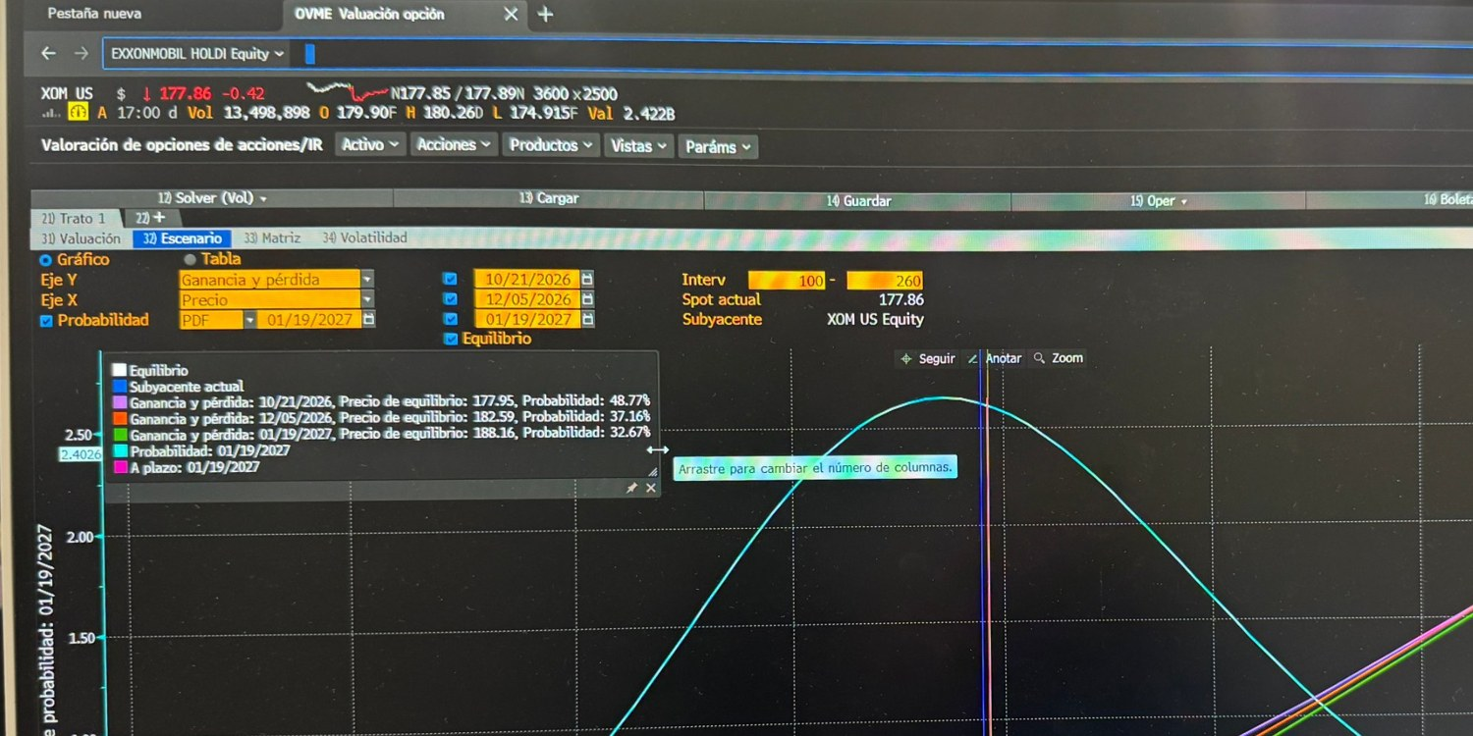
Escenario OVME – XOM call largo ATM K=177.86 (rango 100–260)
XOM call largo ATM (K=177.86, prima 10.30): pérdida máxima = prima, ganancia ilimitada sobre el equilibrio. Bloomberg marca un precio de equilibrio de 188.16 al vencimiento (≈ 177.86 + 10.30) con una probabilidad de 32.67%; los equilibrios anteriores son 177.95 (21/10) y 182.59 (05/12), es decir, el punto de equilibrio “sube” hacia 188 conforme pasa el tiempo. Con esto queda cubierto el long call de XOM (en K=177.86, no 177.5).
Tabla Griegas del call largo XOM K=177.86 (OVME): precio 10.30, delta 53.90, gamma 2.8217, vega 0.35, theta −0.05/día, rho 0.00; el modelo binomial da 10.24 / 53.60 / 2.8102 / 0.35 / −0.058.
Perfiles de pago al vencimiento del resto de estrategias (generados con Python con los mismos strikes y primas capturadas en OVME; BE = punto de equilibrio):
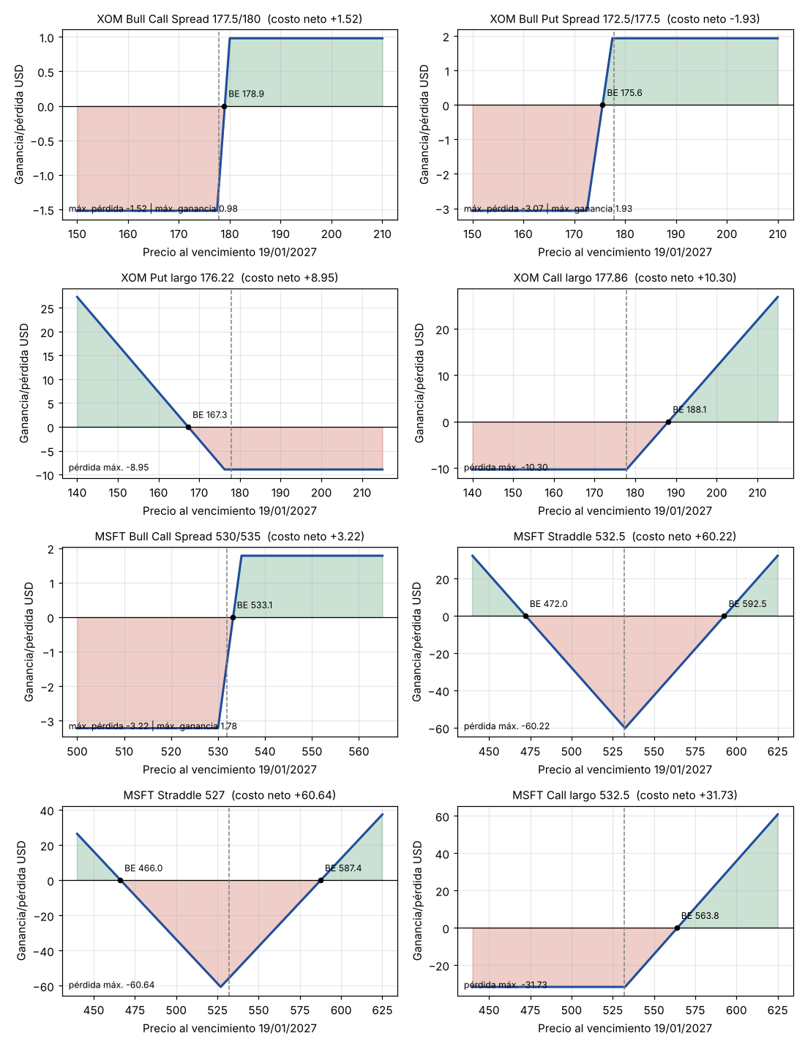
Nota: estas ocho gráficas son perfiles de pago teóricos al vencimiento hechos en Python; las tres anteriores son capturas reales de OVME. Ambas coinciden en forma y en puntos de equilibrio (p. ej. MSFT call: 563.8 vs 563.94 de Bloomberg; XOM call: 188.1 vs 188.16).

4. Comparación Bloomberg vs. nuestro modelo binomial (CRR, N=400, americano)
Se corrió nuestro motor binomial con los mismos insumos que usa Bloomberg (S, K, r, q, vol por leg, T = 90/365).
Opción (leg) | Precio BBG | Precio modelo | Delta BBG | Delta modelo | Vega BBG / modelo | Theta BBG / modelo
XOM C177.5 compra | 10.48 | 10.42 | 54.50 | 54.17 | 0.35 / 0.35 | −0.05 / −0.058
XOM C180 venta (vol bid) | 8.96 | 8.90 | 50.39 | 50.05 | 0.35 / 0.35 | −0.05 / −0.056
XOM P172.5 compra | 7.34 | 7.22 | −38.47 | −37.75 | 0.34 / 0.33 | −0.05 / −0.050
XOM P177.5 venta | 9.26 | 9.11 | −46.59 | −45.67 | 0.35 / 0.35 | −0.05 / −0.049
XOM P176.22 compra | 8.95 | 8.82 | −44.40 | −43.58 | 0.35 / 0.35 | −0.06 / −0.051
MSFT C530 compra | 33.07 | 32.94 | 56.10 | 55.99 | 1.04 / 1.04 | −0.16 / −0.188
MSFT C532.5 compra | 31.73 | 31.58 | 54.76 | 54.67 | 1.05 / 1.04 | −0.16 / −0.188
MSFT P532.5 compra | 28.48 | 28.23 | −46.21 | −45.92 | 1.05 / 1.04 | −0.17 / −0.144
MSFT P527 compra | 25.95 | 25.73 | −43.21 | −42.94 | 1.04 / 1.03 | −0.17 / −0.145

Conclusión de la comparación: los precios coinciden con una diferencia de 0.1–0.25 USD (< 1%) y las deltas con < 1 punto porcentual; vega y gamma prácticamente iguales. Las diferencias residuales se explican por (i) el árbol discreto frente al modelo de Bloomberg, (ii) el tratamiento del dividendo (Bloomberg descuenta el flujo de dividendos discretos esperado, 1.07 en XOM y 0.98 en MSFT, mientras nuestro modelo usa rendimiento continuo) y (iii) la convención de theta (días naturales vs. base de 365 días y valor temporal). Esto valida que el modelo del Capítulo 21 reproduce lo que Bloomberg calcula.

5. Conclusiones
- Los spreads (bull call y bull put) reducen casi a cero delta, vega y theta: son apuestas de dirección acotada con costo y riesgo limitados, y no dependen mucho de la volatilidad.
- El straddle concentra la exposición a gamma y vega positivas, a cambio de un theta diario negativo; es la estrategia que más se beneficia de un movimiento grande en torno a los resultados.
- El put largo ilustra la cobertura: delta negativa, gamma y vega positivas, y un costo diario (theta) por la protección.
- Las opciones ATM de MSFT tienen vega y theta unas 3–4 veces mayores en USD que las de XOM porque el precio del subyacente es tres veces mayor.

